MELANGER LES COULEURS

QUELQUES ALBUMS
https://www.youtube.com/watch?v=oAvXG8hlNK0: le magicien des couleurs

https://www.youtube.com/watch?v=flbvyrtDjSk: Petit-Bleu et Petit-Jaune

https://www.youtube.com/watch?v=p6yVGGDRMEw: Trois souris peintres

EXPERIENCES SUR LE MELANGE DES COULEURS : les glaçons colorés

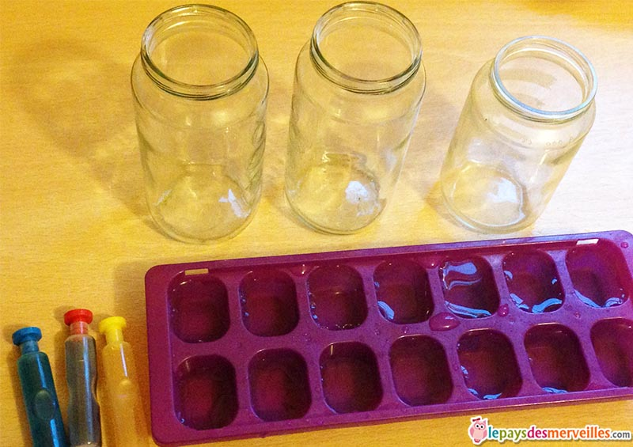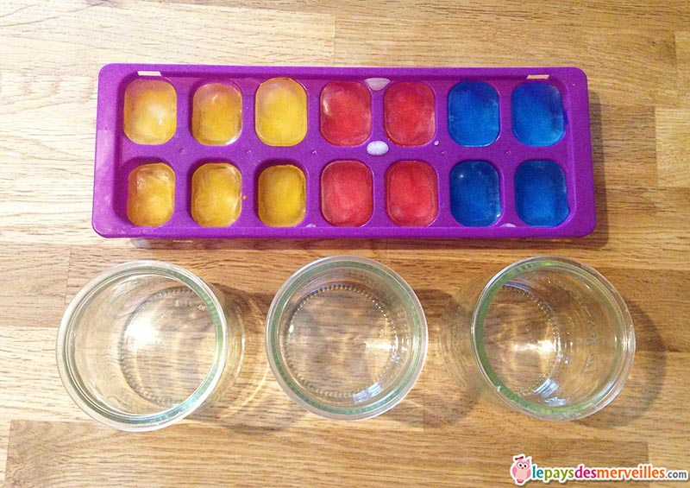
Il vous faut :
– 3 verres transparents
– un bac à glaçons
– du colorant alimentaire : jaune, rouge, bleu
– de l’eau
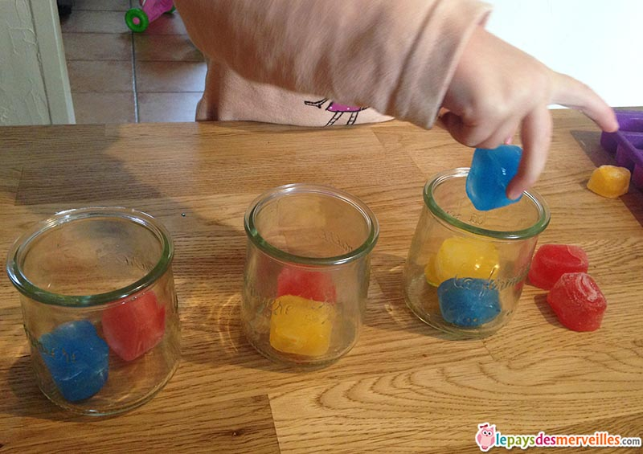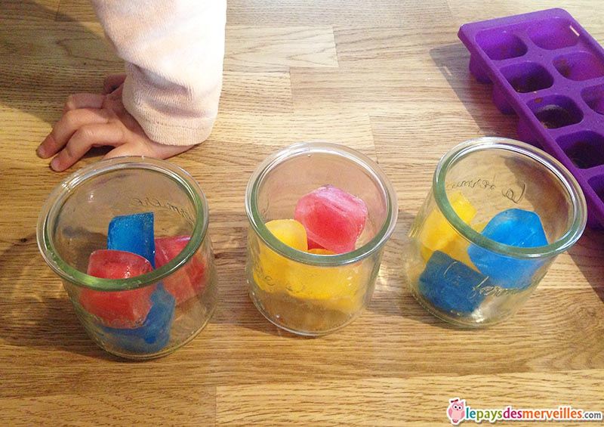
Après avoir préparé des glaçons jaunes, rouges et bleus en mélangeant le colorant alimentaire à l’eau, répartir les glaçons dans les verres transparents (2 couleurs à chaque fois : du jaune et du rouge, du jaune et du bleu, du rouge et du bleu), et lorsque les glaçons auront fondu ……….

Que vois – tu ?
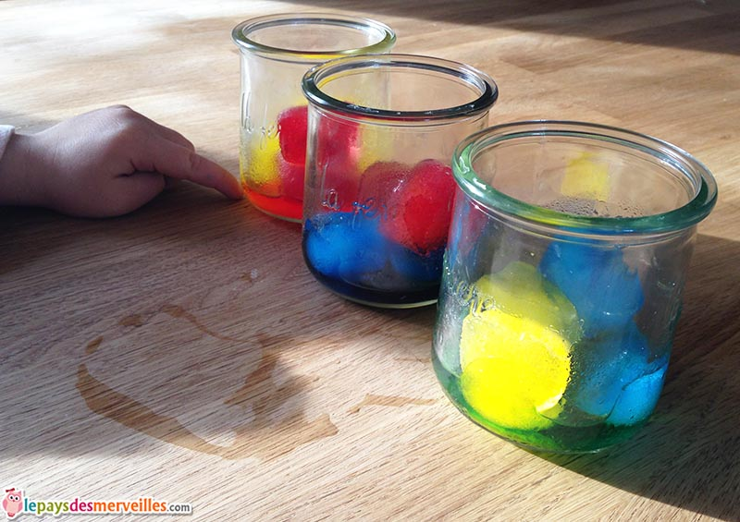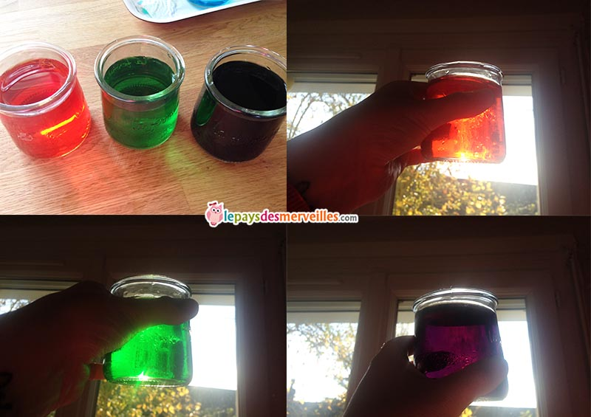

PEINTURE :

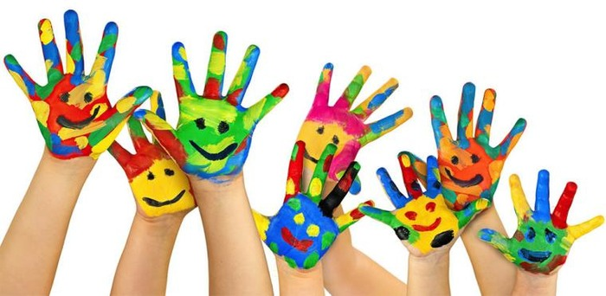

C’est le moment de s’essayer à la peinture ! et pourquoi pas, essayer d’être un « magicien des couleurs » ! mélangez du jaune et du rouge, vous allez obtenir du…

Essayez de mélanger du jaune et du bleu, vous allez obtenir du…

Et si vous mélangez du rouge et du bleu, vous obtiendrez du…

